PD- ŽIVA BIĆA U MORU I UZ MORE 13.5.2020.

Zaokruži DA ili NE
1.Uz obalu Jadranskog mora i na otocima rastu
vazdazelene biljke. DA NE

2.U primorju živi naša najveća otrovnica- poskok DA NE

3.Na kamenjaru živi mnogo guštera. DA NE

Imenuj životinje na slici.
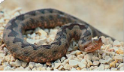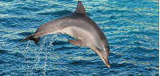
__________________ __________________________
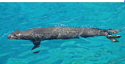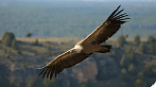
______________________________ _____________________________
4.Zaokruži životinje koje su posebno zaštićene.
Tuna priljepci galeb puževi
bjeloglavi sup sredozemna medvjedica

